Оглавление
Задание 2
Исходный код программы 3
main.cpp 3
nextminute.h 5
nextminute.cpp 7
Тестирование 9
Ответы на контрольные вопросы 11
1. Что такое перегрузка функции? 11
2. Для чего применяется перегрузка функций? 11
3. Как определяется, какая из версий перегружаемых функций будет вызвана? 11
4. Каким образом описывается шаблон семейства функций? 12
5. Как описываются функции с переменным количеством параметром? 12

Задание

Определить функцию, возвращающую следующую минуту. Выполнить перегрузку функции для следующих типов параметров:
- Структура «время» (часы, минуты, секунды).
- Три целочисленных параметра: часы, минуты, секунды.
- Два целочисленных параметра: часы, минуты.

Построить шаблон семейства функций.

Исходный код программы

main.cpp

#include <iostream>
#include <cstdlib>
#include "nextminute.h"
#include <windows.h>

using namespace std;

// Переход на кириллицу:
void cyrillic() {
// Эти строки нужны для правильного отображения кириллицы:
SetConsoleOutputCP(1251);
SetConsoleCP(1251);

// Также надо изменить шрифт в консоли на Lucida Console.
// Для замены шрифта кликаете правой кнопкой на надписи «Командная строка» окна консоли.
// В открывшемся меню выбираете «Свойства».
// В появившемся окне выбираете вкладку «Шрифт» и там выбираете «Lucida Console».
}

int main(int argc, char** argv) {
cyrillic();

time t;
int ihours, iminutes, iseconds;
double dhours, dminutes, dseconds;
int choice;

cout << "Меню:\n"
<< "\t1) Ввести структуру «время» (часы, минуты, секунды).\n"
<< "\t2) Ввести 3 целочисленных параметра: часы, минуты, секунды.\n"
<< "\t3) Ввести 2 целочисленных параметра: часы, минуты.\n"
<< "\t4) Ввести 3 параметра с плавающей точкой: часы, минуты, секунды.\n"
<< "\t5) Ввести 2 параметра с плавающей точкой: часы, минуты.\n"
<< "\t6) Выход.\n";

do {

cout << "Введите пункт меню>";
cin >> choice;

if (choice == 6)
break;

switch (choice) {
case 1:
cout << "Введите через пробел часы, минуты, секунды>";
cin >> t.hours >> t.minutes >> t.seconds;
cout << "Следующая минута:\n";
t = nextMinute(t);
printTime(t);
break;

case 2:
cout << "Введите через пробел часы, минуты, секунды>";
cin >> ihours >> iminutes >> iseconds;
cout << "Следующая минута:\n";
t = nextMinute(ihours, iminutes, iseconds);
printTime(t.hours, t.minutes, t.seconds);
break;
case 3:
cout << "Введите через пробел часы, минуты>";
cin >> ihours >> iminutes;
cout << "Следующая минута:\n";
t = nextMinute(ihours, iminutes);
printTime(t.hours, t.minutes);
break;

case 4:
cout << "Введите через пробел часы, минуты, секунды>";
cin >> dhours >> dminutes >> dseconds;
cout << "Следующая минута:\n";
t = nextMinute(dhours, dminutes, dseconds);
printTime(t.hours, t.minutes, t.seconds);
break;
case 5:
cout << "Введите через пробел часы, минуты>";
cin >> dhours >> dminutes;
cout << "Следующая минута:\n";
t = nextMinute(dhours, dminutes);
printTime(t.hours, t.minutes);
break;
}

cout << endl;

} while (1);

system("pause");
return EXIT_SUCCESS;
}

nextminute.h

#ifndef NEXTMINUTE_H
#define NEXTMINUTE_H

#include <iostream>

using namespace std;

// Структура «время»:
typedef struct time {
int hours; // часы.
int minutes; // минуты.
int seconds; // секунды.
} time;

// Перегруженные функции, возвращающие следующую минуту:

time nextMinute(time t);

// Три целочисленных параметра: часы, минуты, секунды:
time nextMinute(int hours, int minutes, int seconds);

// Два целочисленных параметра: часы, минуты:
time nextMinute(int hours, int minutes);

// Шаблоны функций:

// Три параметра: часы, минуты, секунды:
template <class any_type>
time nextMinute(any_type hours, any_type minutes, any_type seconds) {
cout << "\tВызвана функция:\n";
cout << "\ttemplate <class any_type>\n";
cout << "\ttime nextMinute(any_type hours, any_type minutes, any_type seconds)\n";

time result = nextMinute(hours, minutes);
result.seconds = seconds;
return result;
}

// Два параметра: часы, минуты:
template <class any_type>
time nextMinute(any_type hours, any_type minutes) {
cout << "\tВызвана функция:\n";
cout << "\ttemplate <class any_type>\n";
cout << "\ttime nextMinute(any_type hours, any_type minutes)\n";

time result;
result.hours = minutes == 59 ? (hours + 1 >= 24 ? 0 : hours + 1) : hours;
result.minutes = minutes + 1 >= 60 ? 0 : minutes + 1;
result.seconds = 0;
return result;
}

// Перегруженные функции печати времени:

void printTime(time t);

// Три целочисленных параметра: часы, минуты, секунды:
void printTime(int hours, int minutes, int seconds);

// Два целочисленных параметра: часы, минуты:
void printTime(int hours, int minutes);

#endif

nextminute.cpp

#include "nextminute.h"

// Перегруженные функции, возвращающие следующую минуту:

time nextMinute(time t) {
cout << "\tВызвана функция:\n";
cout << "\ttime nextMinute(time t)\n";

return nextMinute(t.hours, t.minutes, t.seconds);
}

// Три целочисленных параметра: часы, минуты, секунды:
time nextMinute(int hours, int minutes, int seconds) {
cout << "\tВызвана функция:\n";
cout << "\ttime nextMinute(int hours, int minutes, int seconds)\n";

time result = nextMinute(hours, minutes);
result.seconds = seconds;
return result;
}

// Два целочисленных параметра: часы, минуты:
time nextMinute(int hours, int minutes) {
cout << "\tВызвана функция:\n";
cout << "\ttime nextMinute(int hours, int minutes)\n";

time result;
result.hours = minutes == 59 ? (hours + 1) % 24 : hours;
result.minutes = (minutes + 1) % 60;
result.seconds = 0;
return result;
}

// Перегруженные функции печати времени:

void printTime(time t) {
printTime(t.hours, t.minutes, t.seconds);
}

// Три целочисленных параметра: часы, минуты, секунды:
void printTime(int hours, int minutes, int seconds) {
printTime(hours, minutes);
cout << ":";
if (seconds < 10)
cout << "0";
cout << seconds;
}

// Два целочисленных параметра: часы, минуты:
void printTime(int hours, int minutes) {
if (hours < 10)
cout << "0";
cout << hours << ":";
if (minutes < 10)
cout << "0";
cout << minutes;
}

Тестирование

Меню программы:

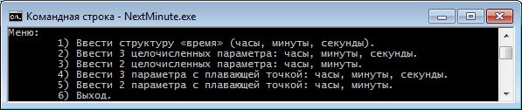

Демонстрация работы перегруженных функций:

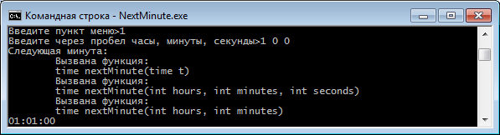

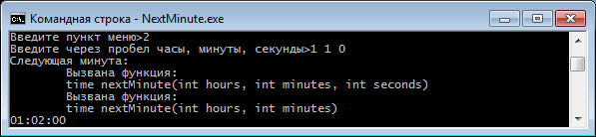

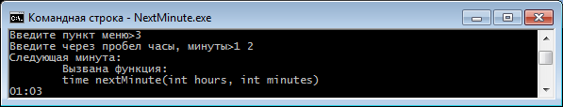

Демонстрация работы шаблонных функций:

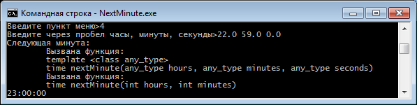

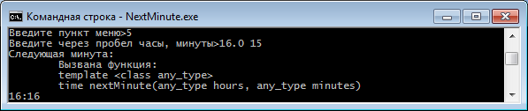

Выход из программы:

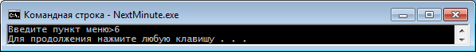

Ответы на контрольные вопросы

1. Что такое перегрузка функции?

Перегрузкой функций называется использование нескольких функций с одним и тем же именем, но с различными списками параметров.

2. Для чего применяется перегрузка функций?

Перегрузка является видом полиморфизма и применяется в тех случаях, когда одно и то же по смыслу действие реализуется по-разному для различных типов или структур данных.

3. Как определяется, какая из версий перегружаемых функций будет вызвана?

Перегруженные функции должны отличаться друг от друга либо типом хотя бы одного параметра, либо количеством параметров, либо и тем и другим одновременно.

Компилятор сам определяет, какой именно вариант функции вызвать, руководствуясь списком аргументов.

При написании перегруженных функций основное внимание следует обращать на то, чтобы в процессе поиска нужного варианта функции по ее вызову не возникало неоднозначности.

Неоднозначность может возникнуть по нескольким причинам. Во-первых, из-за преобразований типов, которые компилятор выполняет по умолчанию. Их смысл сводится к тому, что более короткие типы преобразуются в более длинные. Если соответствие между формальными параметрами и аргументами функции на одном и том же этапе может быть получено более чем одним способом, вызов считается неоднозначным и выдается сообщение об ошибке.

Неоднозначность может также возникнуть из-за параметров по умолчанию и ссылок.

4. Каким образом описывается шаблон семейства функций?

В отличие от механизма перегрузки, когда для каждой сигнатуры определяется своя функция, шаблон семейства функций определяется один раз.

template <class ttype>
ttype имя_функции (список_формальных_параметров)
{
тело функции
}

Здесь ttype – любой корректный идентификатор, который автоматически заменяется
компилятором на любой стандартный тип.

5. Как описываются функции с переменным количеством параметром?

При определении и описании таких функций спецификация формальных параметров заканчивается многоточием:

тип имя (список_явных_параметров, ...);

